ОТЧЁТ О РЕАЛИЗАЦИИ ПРОЕКТА
15.05.2018 – 15.11.2018

Галерея «В Главном»: создание выставочной площадки
в холле института искусств и культуры

Проектный менеджер

А.Ю. Куклина, ассистент ИИК ТГУ

Томск 2018

Содержание
Краткая аннотация выполненных работ и достижение КПЭ проекта
Приложения
  - Дизайн-проекта арт-пространства Галереи «В Главном».
  - Выставочный план галереи «В Главном» ИИК ТГУ
  - Пиар-отчеты мероприятий Галереи «В Главном»
  - Фотоотчет событий Галереи «В Главном»
Заключение

Краткая аннотация выполненных работ и достижение КПЭ проекта.

Проект был нацелен на создание дополнительных возможностей для выставочной, кураторской, просветительской и исследовательской деятельности студентов на основе оборудованной выставочной площади в холле ИИК, которая одновременно была бы заметна и интересна в университетской жизни, а также развитие образовательных программ Института искусств и культуры в направлении проектной и творческой деятельности.

Результаты проекта по задачам

Для достижения цели представляемого проекта реализованы следующие задачи:

Задача | Результат выполнение
- Разработка проекта галереи «В Главном» | Подготовлен дизайн-проект арт-пространства «Галереи «В Главном»
- Приобретение необходимого оборудования (мебель, освещение, экспонирование) | Оформлены и осуществлены закупки:  - на поставку товаров: видеокарта MSI GeForce GTX 1060, оперативная память DDR3 SODIMM 8Gb 1600Mhz, наушники JBL E65BTNC (белый)  - на поставку товаров: очков виртуальной реальности HTC Vive (99HALN007-00).  - на поставку товаров: кресел-мешков (10 штук)  - на поставку телевизионного оборудования для выставочной и образовательной деятельности: Кронштейн-стойка для TВ DEXP T1028B [37"-70", наклон 10 гр, до 50 кг, мобильный]; Телевизор LED 49" (125 см) DEXP F49D8100H [FHD, 1920x1080 Smart TV]; Проектор ViewSonic PX700HD [DLP, 1920x1080, 3500 lm, 12000:1, USB, VGA, HDMI, 1х2Вт].  - на поставку светового оборудования для Галереи.
- Подготовка площадки (ремонт, закупка/монтаж оборудования). | Проведены ремонтные работы в холле ИИК (покраска стен, установка нового освещения, монтаж электросе-тей). Площадка оборудована мебелью и техникой согласно дизайну. Установлена мебель (кресла-мешки).
- Подготовка выставочного плана. | Разработан выставочный план Галереи «В Главном» на сентябрь-декабрь 2018, согласно которому организовано 4 выставочных проекта: Инсталляция Мелодии Муссе «ХанаХана» (HanaHana 花華) (15.09-14.10.18); выставка «Томск, ты как?» (27.10-6.12.18); выставка Елены Бабошко «Insomnia. Мыслящие сновидения» (13.12.18-25.02.19); выставка «Синстезия: визуализация музыки» (22.12.18-25.02.19).
- Организация размещения итоговых материалов в СМИ и социальных сетях. | Подготовлены и размещены пресс-релизы в СМИ и на сайтах ИИК ТГУ и ТГУ. Оформлен официальный сайт Галереи «В Главном»: http://tsu-gallery.tilda.ws/

В ходе решения задач было обеспечено достижение следующих запланированных КПЭ
Плановые целевые значения ключевых показателей эффективности (КПЭ) Проекта
№ п/п | Наименование КПЭ Проекта | Ед. изм. | Целевое значение КПЭ | Фактическое значение КПЭ
1 | Подготовка и оснащение холла ИИК выставочным, мультимедийным и осветительным оборудованием | Кол-во | ед. оборудования - до 40  площадь - до 200 м2 | ед. оборудования - 40  площадь - 200 м2
2 | Количество размещаемых объектов и проводимых мероприятий | Кол-во  в год | от 500 объектов  до 40 мероприятий | 80 объектов  12 мероприятий  (на 15.11.2018)
3 | Реализуемые в новом пространстве творческие проекты/мероприятия ИИК, других подразделений и партнеров | Кол-во  - до 15.11.2018- до 15.11.2019 | - 2-3 проекта, 300-400 посетителей  - до 20 проектов  от 2000 посетителей | 6 проектов,  более 500 посетителей  (на 15.11.2018)
4 | Модернизация курсов и образовательных программ, в обучении по которым используются возможности галереи «В Главном» | Кол-во | 2-3 курса  до 100 студентов вовлечены  2 методические разработки | 1 курс – «Менеджмент в социокультурной деятельности»  30 студентов вовлечены  1 методическая разработка  (на 15.11.2018)
5 | Репутационные и имиджевые приобретения для вуза | Кол-во  - до 15.11.2018- до 15.11.2019 | - 10-15 публикаций, 1000-1500 просмотров в соц.сетях  - 50-70 публикаций в СМИ  7-8 тыс. просмотров в соц.сетях  20-30 отзывов гостей университета | - 2500 просмотров в соц.сетях  - 42 публикации в СМИ  25 отзывов гостей университета  (на 15.11.2018)

Приложения
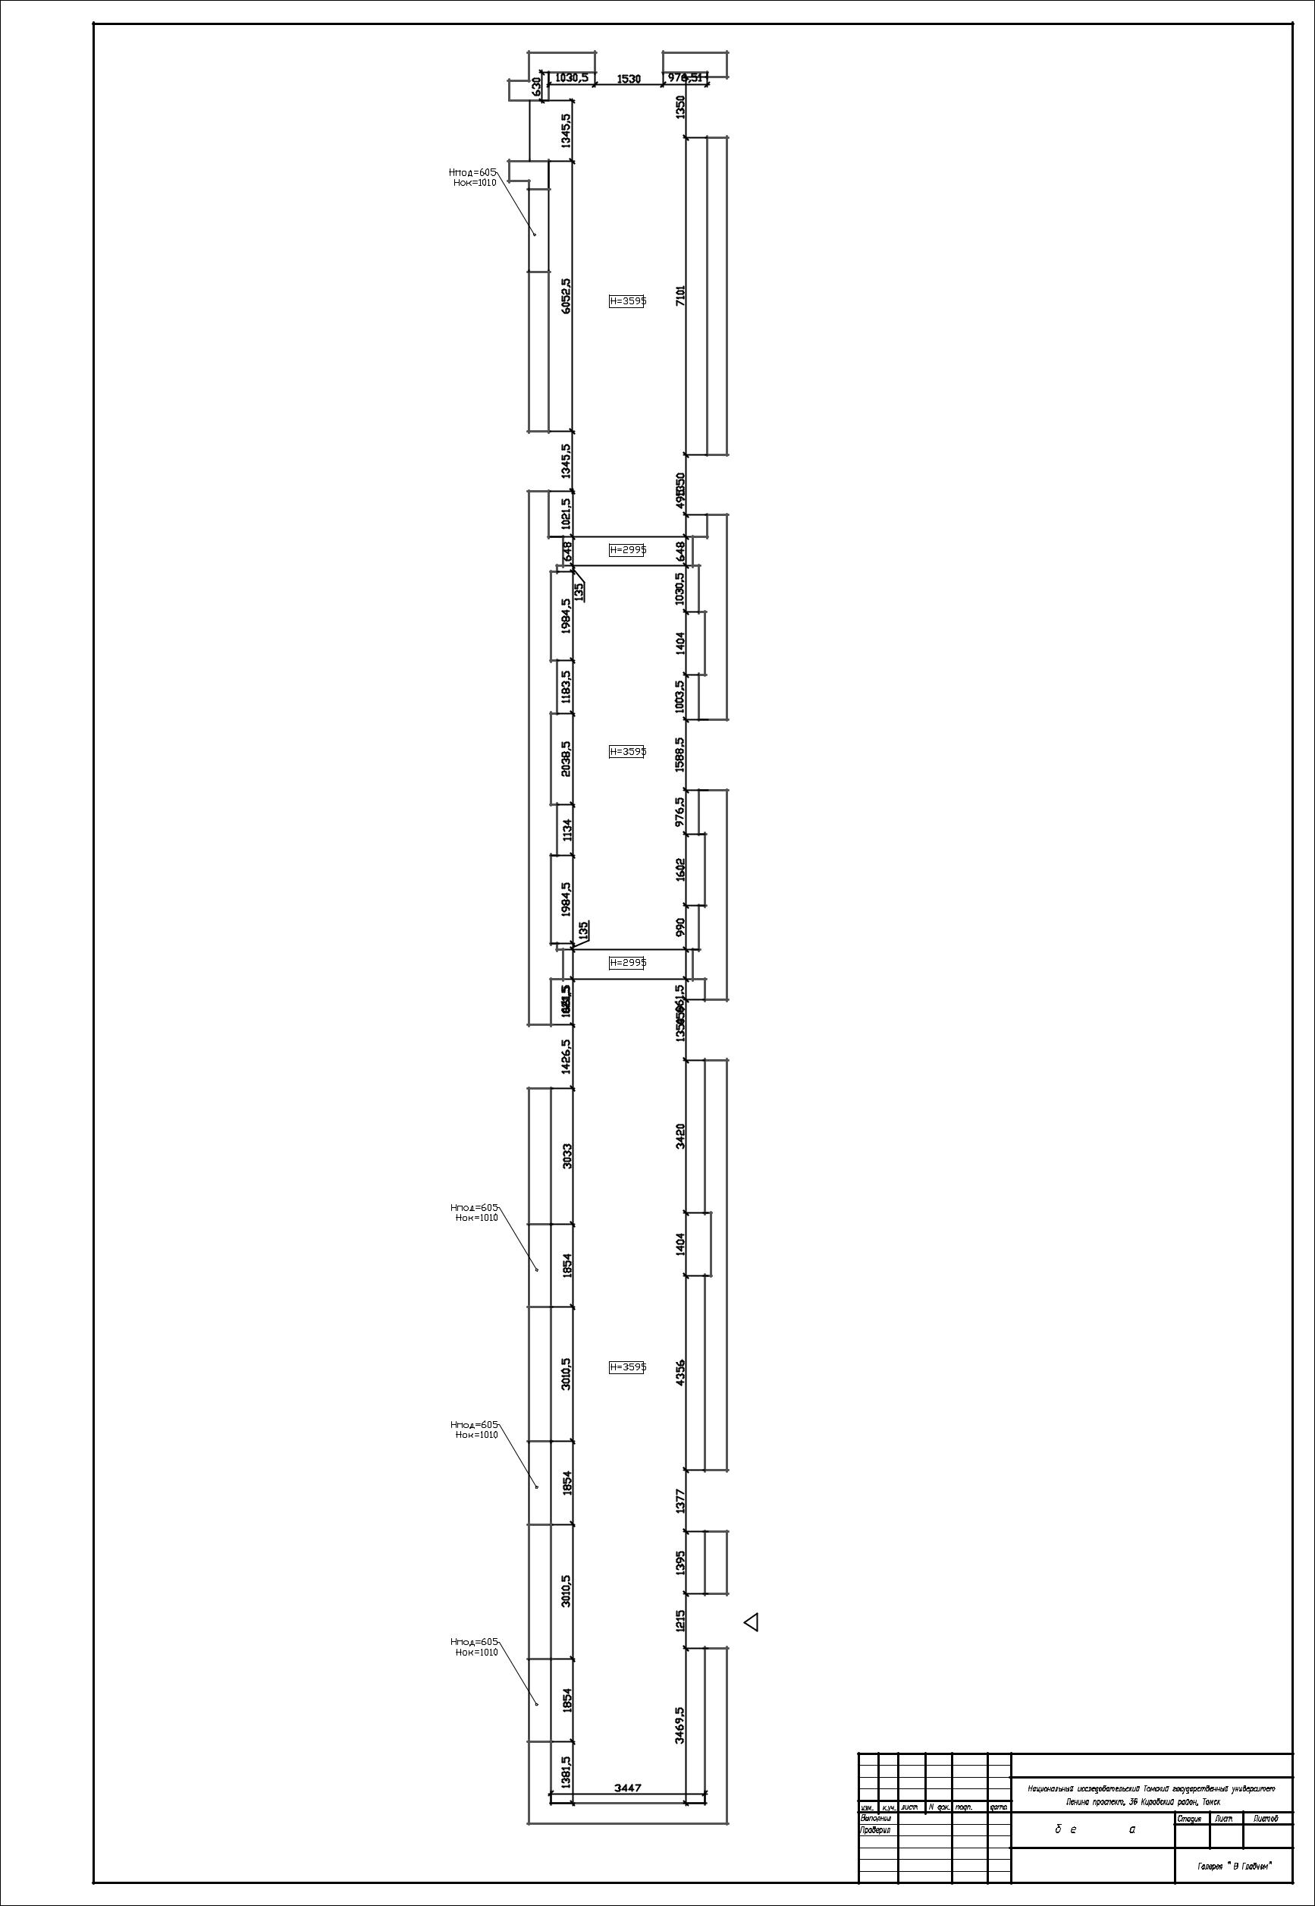
  - Дизайн-проекта арт-пространства Галереи «В Главном». Станислав Бобков.

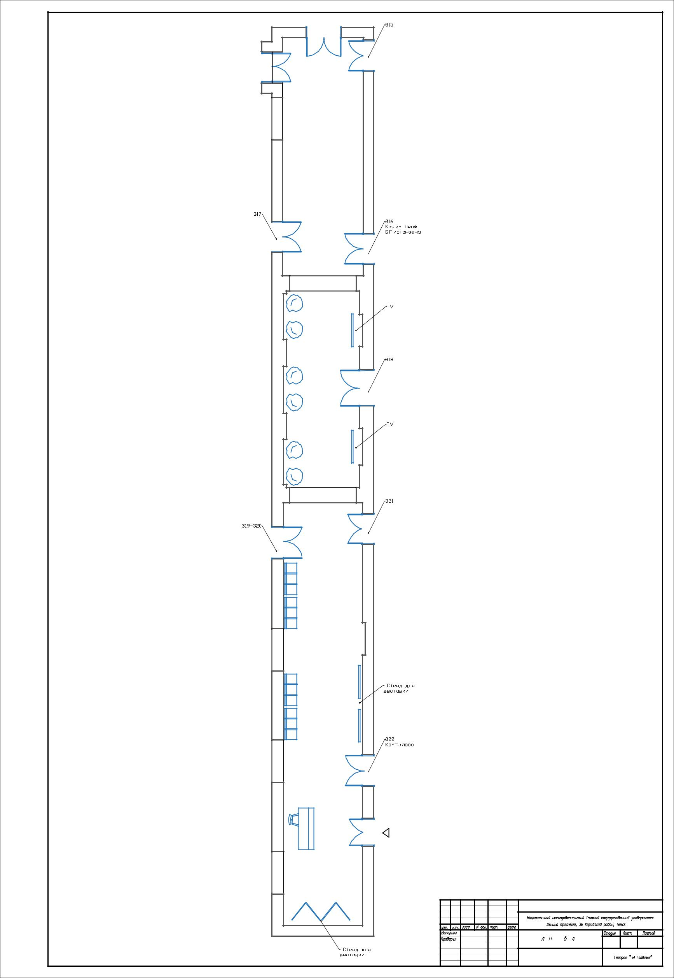
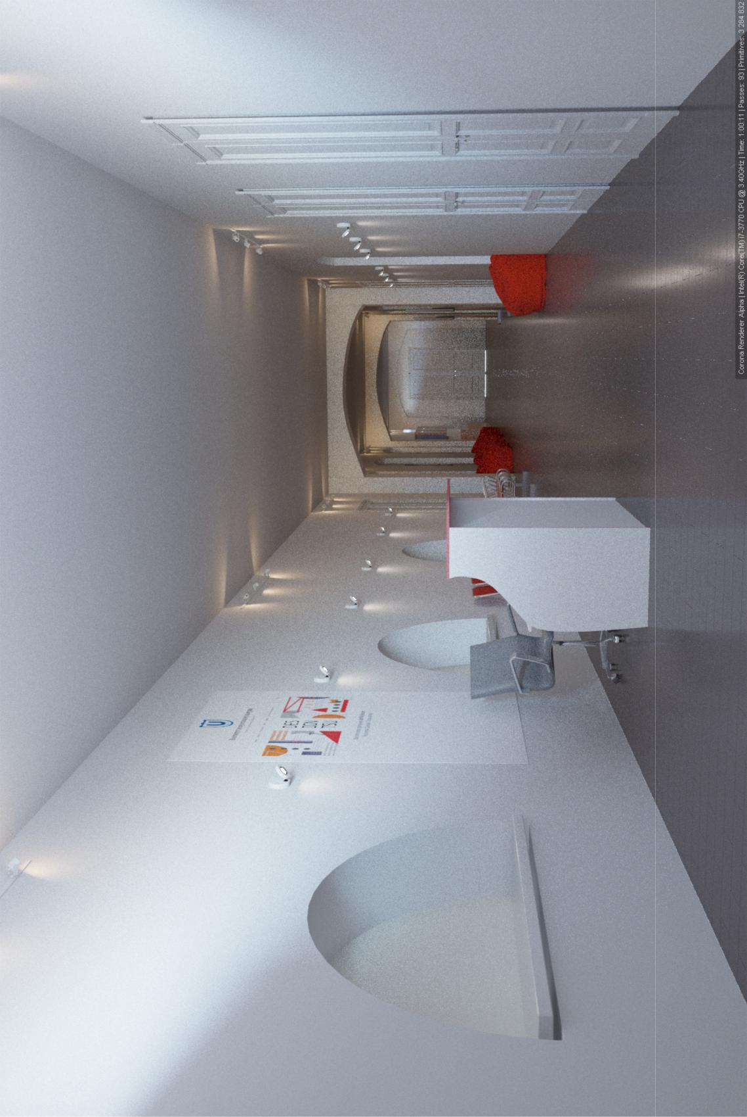
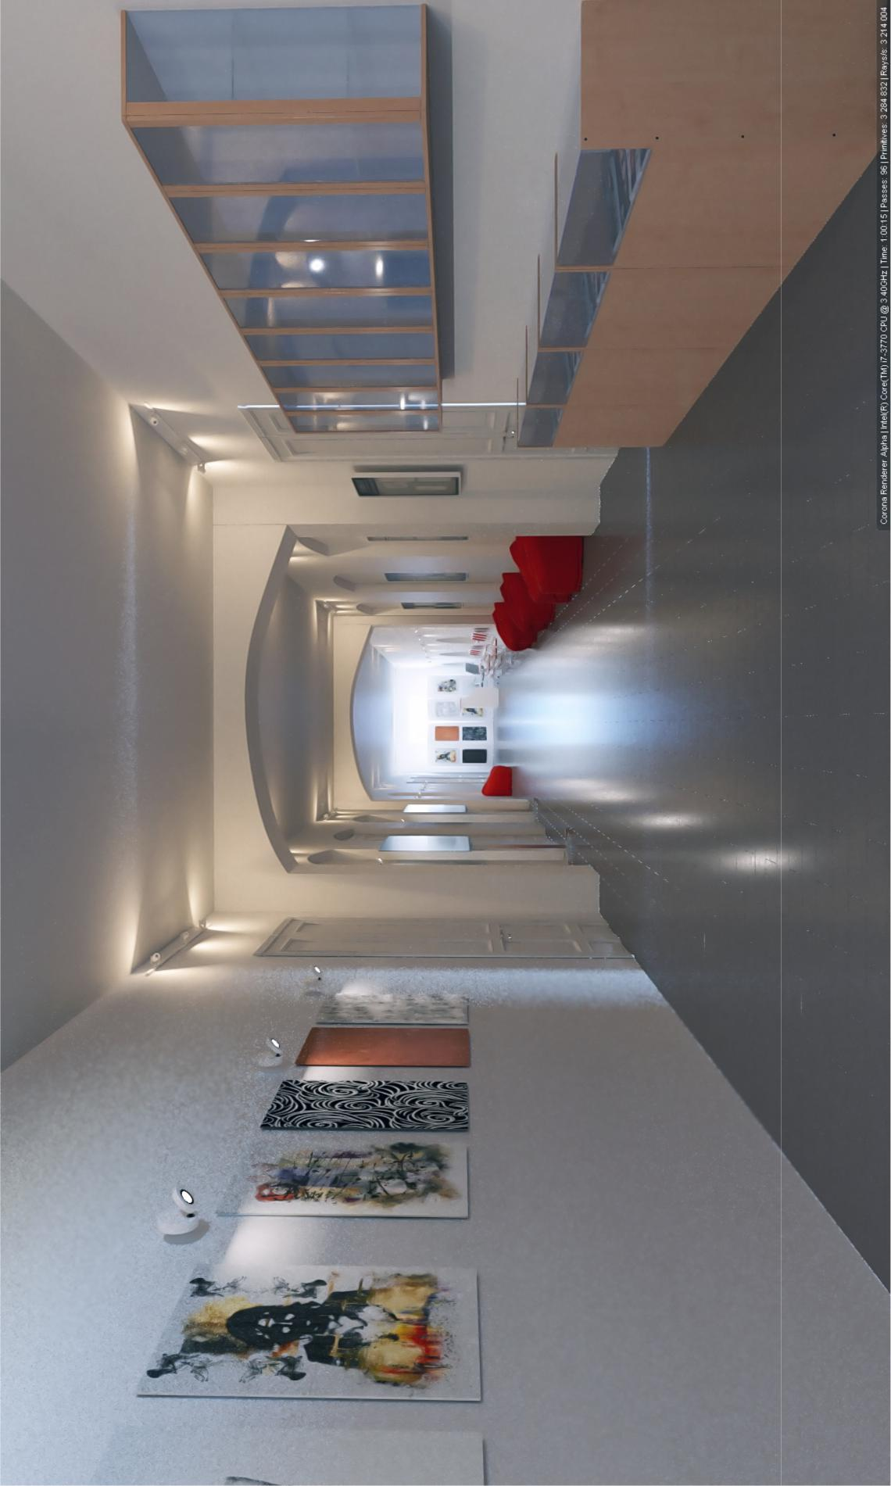
  - Выставочный план галереи «В Главном» ИИК ТГУ
(Сентябрь-декабрь 2018-2019)
Наименование  мероприятия | Дата и  время  проведения | Место  проведения  (адрес) | Ответственные  за проведение | Краткое описание  мероприятия | Участники мероприятия
VR-инсталляция швейцарской художницы Мелоди Муссе | 15 сентября – 14 октября 2018 | пр. Ленина, 36, гл. корпус ТГУ, 3 этаж, галерея «В Главном». | Дмитрий Галкин, Кирилл Яндулов | Интерактивная инсталляция швейцарской художницы Мелоди Муссе (Melodie Mousset) «ХанаХана» (HanaHana 花華) создана на основе цифровых технологий виртуальной реальности (используются VR-очки HTC Vive) и приглашает в мир художественного опыта, напоминающего сюрреалистическую вселенную Сальвадора Дали. | Участники:  Художница Мелоди Муссе (Швейцария), куратор Борис Магрини (Базель, Швейцария), куратор Дмитрий Галкин (Томск).
Выставка современного искусства «Томск, ты как?» | 20 октября – 3 ноября 2018 | пр. Ленина, 36, гл. корпус ТГУ, 3 этаж, галерея «В Главном». | Куклина Анастасия,  Кирилл Яндулов | Подготовлена на основе экспозиции, представленной в пространстве завода «Сибкабель» в сентябре 2018 года.  Основной концептуальный фокус проекта - поиск культурной идентичности художника и города. Каким образом художник определяет свою идентичность? Как художник, мыслящий в категориях вечности, может идентифицировать свою «томичность»? | Участники выставки: Наташа Юдина, арт-группа "Сну-сну", Анастасия Двинянинова, Митя Главанаков, Аксинья Сарычева, Лукия Мурина, Николай Исаев.
Персональная выставка томской художницы Елены Бабошко, ученицы П. П. Гавриленко, аспиранта Института искусств и культуры  «Insomnia. Мыслящие сновидения». | 17 ноября – 8 декабря 2018 | пр. Ленина, 36, гл. корпус ТГУ, 3 этаж, галерея «В Главном». | Куклина Анастасия,  Кирилл Яндулов | Экспозиция включает в себя 16 живописных произведений, выполненных в жанре «ню» и «портрет», которые сопровождаются цитатами/комментариями из знаменитой работы Зигмунда Фрейда «Толкование сновидений». Психоанализ живописных образов дополняет анимационный клип «Shot In The Back Of The Head», созданный Дэвидом Линчем для американского мультиинструменталиста и исполнителя Moby. | Участник выставки: Елена Бабошко (Томск).
Выставочные проекты студентов Института искусств и культуры | 15-29 декабря 2018 | пр. Ленина, 36, гл. корпус ТГУ, 3 этаж, галерея «В Главном». | Куклина Анастасия,  Кирилл Яндулов | Проекты студентов ИИК, реализованные в рамках курса «Менеджмент в социокультурной сфере». | Участники проектов – студенты 3 курса кафедры теории и истории культуры и кафедры музеологии ИИК.

  - Пиар-отчеты мероприятий Галереи «В Главном»
- VR-инсталляция швейцарской художницы Мелоди Муссе
Афиша:
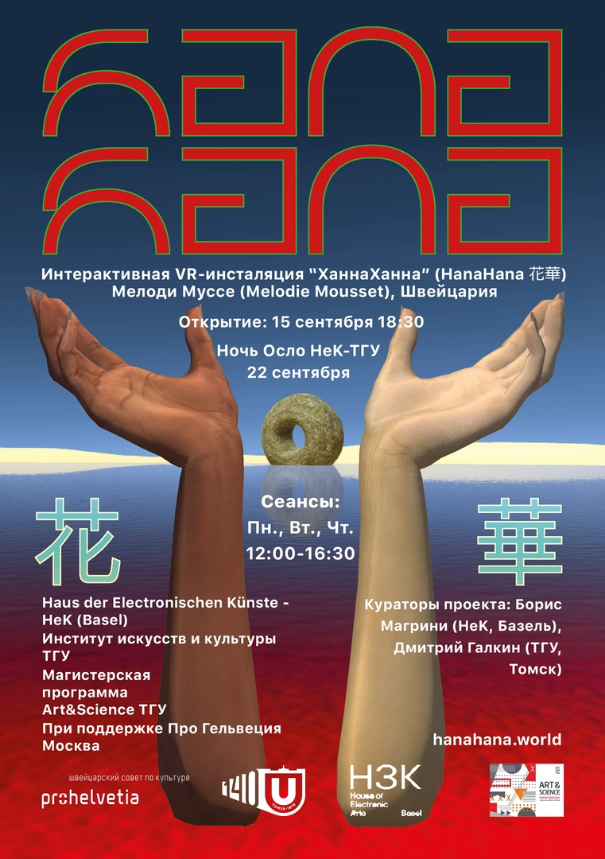

Пресс-релизы в СМИ и на сайте ТГУ.
- Риа Томск. Название материала: «Гости выставки в ТГУ телепортируются и "отрастят" бесконечные руки».
https://www.riatomsk.ru/article/20180912/vistavka-sovremennogo-tehnologicheskogo-iskusstva-v-tgu/
- Риа Томск. Название материала: Культурный гид Томска: куда пойти 13-19 сентября.
https://www.riatomsk.ru/article/20180913/tomsk-afisha-13-19-sentyabrya/
- Афиша Томска. Название материала: «VR-инсталляция швейцарской художницы Мелоди Муссе».
https://afisha.westsib.ru/action/view/27475
- Агентство новостей ТВ2. Название материала: «VR-инсталляцию из Швейцарии можно посмотреть в ТГУ»
http://tv2.today/News/Vr-installyaciyu-iz-shveycarii-mozhno-posmotret-v-tgu
- Портал «Новости в Томске». Название материала: «Томичи на выставке «телепортируются» и побывают в видео-игре».
https://news.vtomske.ru/news/157182-tomichi-na-vystavke-teleportiruyutsya-i-pobyvayut-v-video-igre
- Сайт ПроГельвеция. Название материала: 15 сентября — 14 октября. Томск, Базель. Мелоди Муссе
https://prohelvetia.ru/ru/event/15-%D1%81%D0%B5%D0%BD%D1%82%D1%8F%D0%B1%D1%80%D1%8F-14-%D0%BE%D0%BA%D1%82%D1%8F%D0%B1%D1%80%D1%8F-%D1%82%D0%BE%D0%BC%D1%81%D0%BA-%D0%B1%D0%B0%D0%B7%D0%B5%D0%BB%D1%8C-vr-%D0%B8%D0%BD%D1%81%D1%82/
- Эхо Томск. Променад: http://echo.tomsk.ru/promenad/
- Томский Обзор. Название материала: «Завтра в Томске открывается VR-инсталляция швейцарской художницы».
https://obzor.westsib.ru/news/580425---zavtra-v-tomske-otkryvaetsja-vr-intsalljacija-shvejcarskoj-hudozhnicy
- Томский Обзор. Название материала: Афиша Томска. Ожидаемые мероприятия октября - 2018
https://obzor.westsib.ru/article/581850---afisha-tomska-ozhidaemye-meroprijatija-oktjabrja---2018
- Сеть городских порталов Томск+. Название материала: Уик-энд.
http://tomsk.holme.ru/news/5b9b80ae6a3e212e1bb18203/
- Сайт Института искусств и культуры. Название материала: «Современное технологическое искусство/Art&science в ТГУ: VR-инсталляция швейцарской художницы Мелоди Муссе».
http://iik.tsu.ru/sovremennoe-texnologicheskoe-iskusstvoartscience-v-tgu-vr-installyaciya-shvejcarskoj-xudozhnicy-melodi-musse/
- Сайт Томского государственного университета. Название материала: «До 14 октября – выставка швейцарской художницы Мелоди Муссе».
http://www.tsu.ru/anonses/15-sentyabrya-vstrecha-so-shveytsarskoy-khudozhnitsey-melodi-musse/

- Выставка современного искусства «Томск, ты как?»
Афиша:
Пресс-релизы в СМИ и на сайте ТГУ.
Открытие
- http://www.tomsk.ru/news/view/137699
Портал «Томск.ру» - Горожан ждут на выставке современных томских художников
- https://news.vtomske.ru/news/158369-gorojan-priglashayut-na-vystavku-sovremennyh-hudojnikov-tomsk-ty-kak
Портал «Новости в Томске» - Горожан приглашают на выставку современных художников «Томск, ты как?»
- https://gorodzovet.ru/tomsk/otkrytie-galerei-v-glavnom-event7054573
Портал «Город Зовет» - Открытие галереи «В Главном»
- https://www.tvlive-tomsk.ru/news/browse/7583
Живое ТВ – Выходные в Томске
- https://obzor.westsib.ru/news/583792---v-tgu-otkroetsja-vystavka-tomsk-ty-kak
Томский Обзор – В ТГУ откроется выставка «Томск, ты как?»
- https://news.vtomske.ru/details/158411-uik-end-zolotaya-osen-tomskii-stendap-i-voobrajaemyi-muzei
Портал «Новости в Томске» – Уикенд. В 17 часов ТГУ приглашает на открытие галереи «В Главном» и выставки современных томских художников «Томск, ты как?».
- https://obzor.westsib.ru/article/584033---afisha-tomska---vyhodnye-27-i-28-oktjabrja-2018-goda
Томский Обзор – Куда пойти. Открытие галереи «В Главном» и выставка «Томск, ты как?»
- http://studentcenter.tsu.ru/node/1083
Центр сопровождения иностранных студентов. ТГУ – ОТКРЫТИЕ АРТ-ПРОСТРАНСТВА "ГАЛЕРЕЯ В ГЛАВНОМ"
- http://www.tsu.ru/anonses/27-oktyabrya-otkrytie-galerei-v-glavnom-i-vystavki-tomsk-ty-kak-/
Сайт Томского государственного университета – 27 октября – открытие галереи «В Главном» и выставки «Томск, ты как?»
- http://iik.tsu.ru/priglashaem-na-otkrytie-galerei-v-glavnom-i-vystavki-sovremennyx-tomskix-xudozhnikov-tomsk-ty-kto/
Сайт Института искусств и культуры – Приглашаем на открытие галереи «В Главном» и выставки современных томских художников «Томск, ты как?»
Финисаж. Творческая встреча с Александром Колпаковым (арт-группа «Сну-Сну»).
- http://tv2.today/News/V-tgu-proydet-finisazh-vystavki-tomsk-ty-kak
Агентство новостей ТВ2 – В ТГУ пройдет финисаж выставки «Томск, ты как?»
- https://obzor.westsib.ru/news/586576---tomichej-priglashajut-na-zakrytie-vystavki-tomsk-ty-kak-i-vstrechu-s-snu-snu
Томский Обзор – Томичей приглашают на закрытие выставки «Томск, ты как?» и встречу с «Сну-Сну»
- https://www.riatomsk.ru/article/20181206/kuljturnij-gid-tomska-kuda-pojti-6-dekabrya-%E2%80%93-12-dekabrya/
Риа Томск – Культурный гид. Выставка "Томск, ты как?"
- https://afisha.westsib.ru/action/view/27967
Афиша Томск – Финисаж в Галерее «В Главном»
- https://gorodzovet.ru/tomsk/tomsk-ty-kak-finisazh-event7134268
Город зовет – «Томск, ты как?». Финисаж в Галерее «В Главном»
- http://www.tsu.ru/anonses/6-dekabrya-v-galeree-v-glavnom-sostoitsya-finisazh-vystavki-tomsk-ty-kak-/
Сайт Томского государственного университета – 6 декабря в галерее «В Главном» состоится финисаж выставки «Томск, ты как?»
- http://iik.tsu.ru/tomsk-ty-kak-finisazh-v-galeree-v-glavnom/
Сайт Институт искусств и культуры – «Томск, ты как?». Финисаж в Галерее «В Главном»
СМИ о выставке
- http://tv2.today/News/Tomsk-ty-kak-v-tgu-otkrylas-vystavka-i-galereya-sovremennogo-iskusstva
Агентство новостей ТВ2 – «Томск, ты как?» В ТГУ открылась выставка и галерея современного искусства
- http://iik.tsu.ru/sibirskaya-seraya-korobka-razgovor-tomskix-xudozhnikov-s-gorodom/
Сайт Института искусств и культуры – Сибирская серая коробка? Разговор томских художников с городом
- Выставка Елены Бабошко «Insomnia. Мыслящие сновидения»
Афиша:
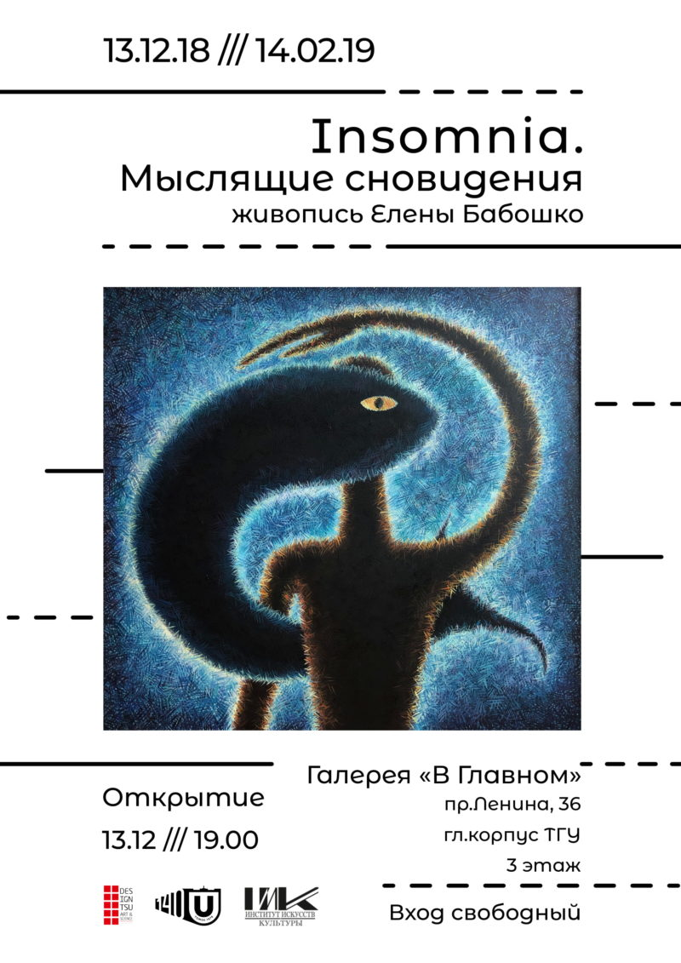
Пресс-релизы в СМИ и на сайте ТГУ.
- http://tv2.today/News/Vystavka-poluyav-v-zhanre-nyu-i-portret-otkroetsya-v-tgu
Агентство новостей «ТВ2» - Выставка-полуявь в жанре «ню» и «портрет» откроется в ТГУ
- http://echo.tomsk.ru/promenad/
Эхо Томск – Променад. Институт искусств и культуры ТГУ и Галерея «В Главном» приглашают на выставку живописи Елены Бабошко «Insomnia. Мыслящие сновидения» (с «комментариями» Зигмунда Фрейда и Дэвида Линча).
- https://obzor.westsib.ru/news/586833---tomichej-priglashajut-posmotret-na-mysljashchie-snovidenija
Томский Обзор – Томичей приглашают посмотреть на «Мыслящие сновидения»
- https://afisha.westsib.ru/action/view/27996
Афиша Томска – Insomnia. Мыслящие сновидения
- http://tomsk.bezformata.com/listnews/vistavka-poluyav-v-zhanre-nyu-i-portret/71539349/
Томск Без.Формата – Выставка Елены Бабошко «Insomnia. Мыслящие сновидения» с «комментариями» Зигмунда Фрейда и Дэвида Линча.
- http://www.tsu.ru/anonses/13-dekabrya-otkrytie-vystavki-insomnia-myslyashchie-snovideniya/
Сайт ТГУ – 13 декабря – открытие выставки «Insomnia. Мыслящие сновидения»
- http://tsu-gallery.tilda.ws/insomnia
Сайт Галереи «В Главном» - Insomnia. Мыслящие сновидения
- http://iik.tsu.ru/galereya-v-glavnom-otkrytie-novoj-vystavki/
Сайт ИИК ТГУ – Галерея «В Главном». Открытие новой выставки
СМИ о выставке
- http://tv2.today/Polezno/Bal-vo-dvorce-puteshestvie-v-mir-snovideniy-znakomstvo-s-matushkoy-zimoy-afisha-na-vyhodnye-
Агентство новостей «ТВ2» - Выставка живописи Елены Бабошко
- https://www.youtube.com/watch?v=BF6NONLvi7Y
ГТРК Томск – Репортаж ГТРК-Томск о выставке "Insomnia. Мыслящие сновидения" в галерее "В Главном".
- Выставка студентов «Синестезия: визуализация музыки», реализованная в рамках курса «Менеджмент в социокультурной сфере».
Афиша:
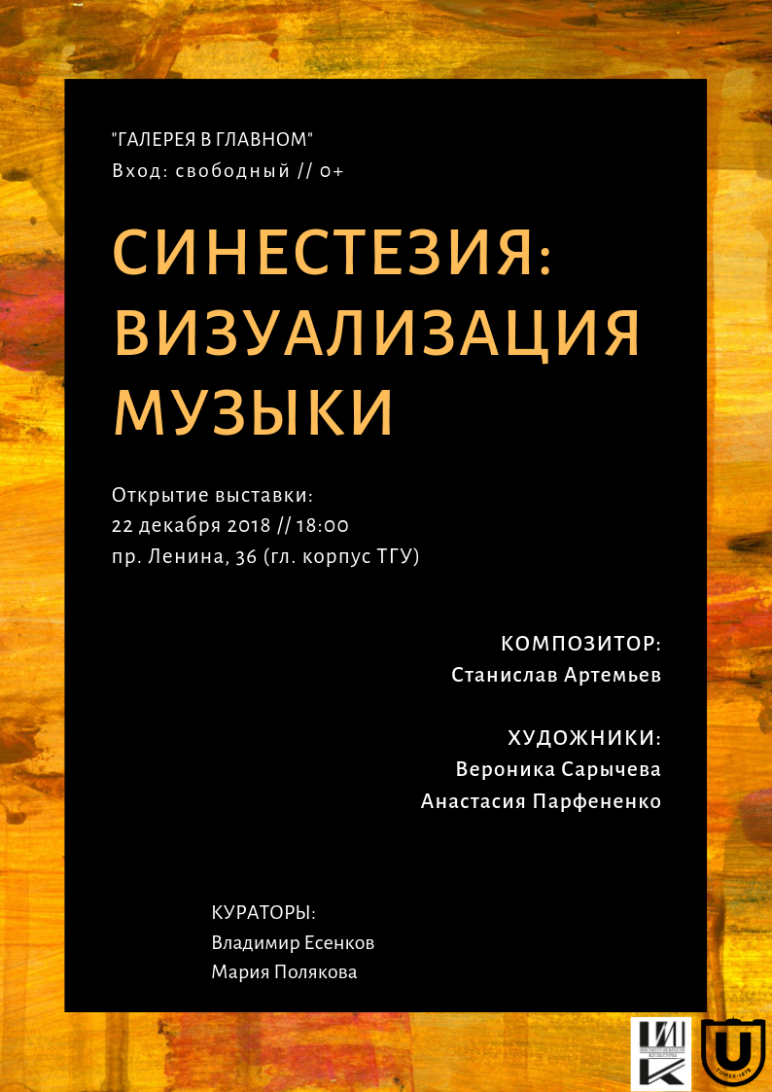
Группа выставки Вконтакте: https://vk.com/synesthesia_vm
Сайт выставки: http://synesthesia.tilda.ws/
Новость на сайте Галереи «В Главном»: http://tsu-gallery.tilda.ws/synesthesia
Новость на сайте ИИК ТГУ: http://iik.tsu.ru/vystavka-sinesteziya-vizualizaciya-muzyki/

1.5. Фотоотчет событий Галереи «В Главном».
1. Выставка «Томск, ты как?»: https://cloud.mail.ru/public/7DwB/zL7yQDxrQ
2. Выставка Елены Бабошко «Insomnia. Мыслящие сновидения»: https://cloud.mail.ru/public/5wio/f6bQGFxAw
3. Выставка «Синестезия: визуализация музыки»: https://cloud.mail.ru/public/4wWc/6aJW4giuW

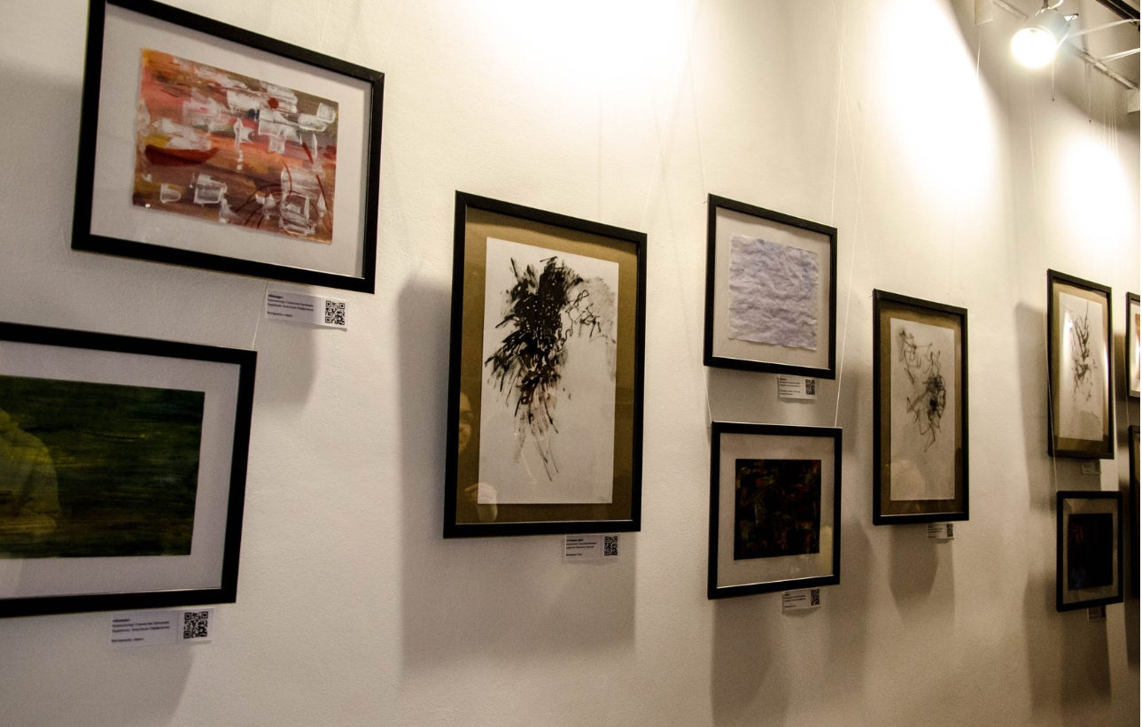
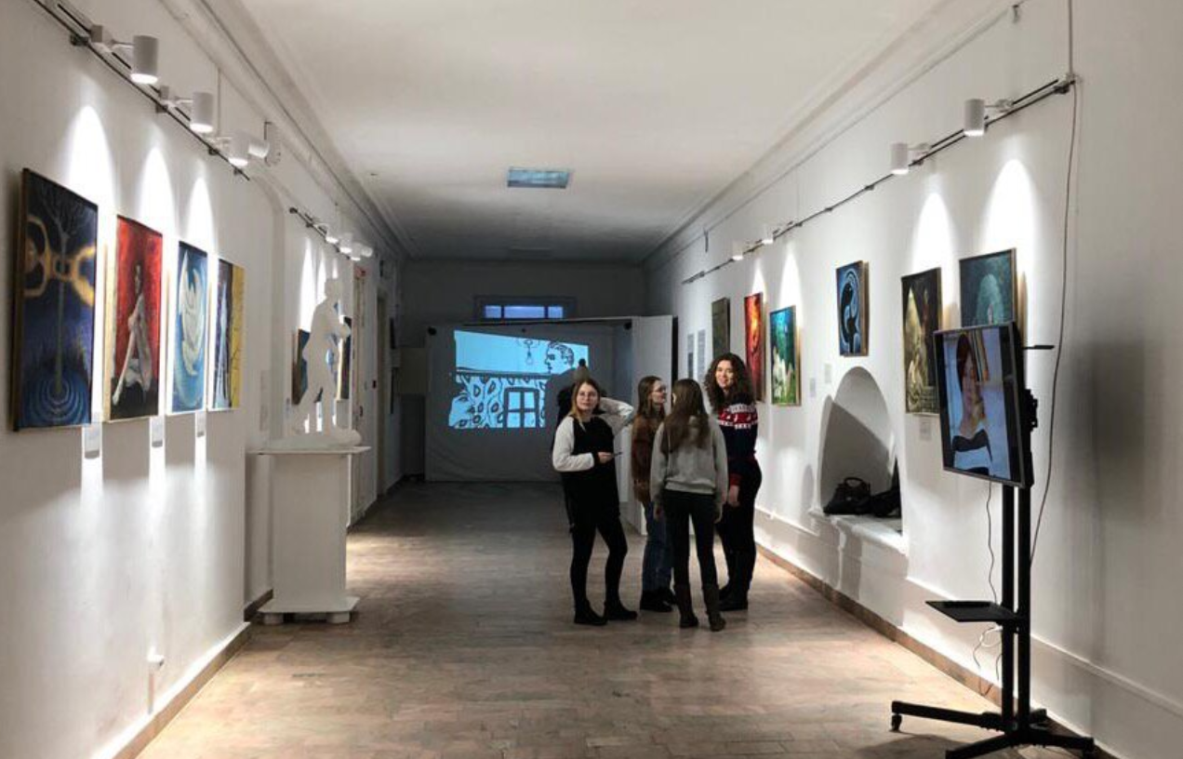
Заключение.
Галерея «В Главном» открыта в Институте искусств и культуры Томского государственного университета как новое арт-пространство для выставок, креативных проектов, творческих встреч, образовательных мероприятий. Официальное открытие галереи состоялось 27 октября 2018 года (техническое открытие – 16 сентября). Таким образом, для студентов ИИК был создан учебный «полигон» для реализации их творческих инициатив, использование которого начато в осеннем семестре текущего учебного года 2018\19. В период с сентября по декабрь 2018 года в новом арт-пространстве ТГУ было организовано четыре выставочных проекта, три из них – усилиями студентов Института. Выставки «Томск, ты как?», «Insomnia. Мыслящие сновидения», «Синестезия: визуализация музыки», стали заметными культурными событиями не только в жизни Университета, но и города. Для открытия выставки-инсталляции Мелодии Муссе «ХанаХана» (куратор Дмитрий Галкин) были привлечены иностранные партнеры – Швейцарский совет по культуре «Про Гельвеция». В общей сложности, количество посетителей Галереи составило более 600 человек. Получены положительные отзывы от ректора ТГУ Э.В. Галажинского, проректора по социальным вопросам ТГУ С.П. Кулижского, проректора по учебной работе ТГУ В.В. Демина. Поступило предложение о развитии проекта на территории второго корпуса ТГУ (холл рядом с отделом аспирантуры).
Пресс-релизы и пост-релизы выставок были размещены на ведущих городских информационных порталах (Томский Обзор, Риа Томск, Новости в Томске, Агентство новостей «ТВ2» и др.), в том числе был подготовлен репортаж на телевидении о деятельности Галереи («Вести-Томск») и записан подкаст с Дмитрием Галкиным на Городском портале «Томск.ру».
Благодаря реализации проекта в 2018 году Галерея «В Главном» участвует в формировании современного культурного поля в Томске (реализация 3 в Дорожной карте развития университета) и играет важную роль в развитии университетской среды.

